一、单项选择题：共22题，每题2分，共44分。每题只有一个选项最符合题意。
因地域差异世界民居各具特色。图1示意冰岛北部斯卡加峡湾的民居草皮房子（房间置于地面以下）和俄罗斯奥伊米亚康“东倒西歪”的木屋（屋子盖在木桩上面）。据此完成下列各题。
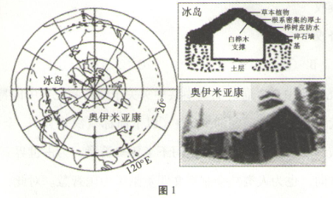
1.冰岛民居草皮房子将房间置于地下的目的最可能是（ ）
A.减轻暴雨洪涝的影响 B.调节房间内的温度
C.减轻冻土融化的影响 D.减少野生动物侵袭
2.奥伊米亚康民居木屋“东倒西歪”形成的主要原因是（ ）
A.河水冲击 B.暴雪重压 C.大风吹袭 D.冻融交替
3.两地民居风格差异显著，但保暖防寒却是共性，造成这种共性的主导因素是（ ）
A.太阳辐射 B.大气环流 C.地面状况 D.人类活动
下图为11月23日我国长江中下游地区某中学地理小组成员拍摄的太阳能热水器位置及影子的图片，此时发现影长和太阳能热水器吸热管长度等长。据此完成下列各题。
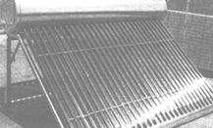
4.拍摄照片时当地时间为( )
A.6：00 B.12：00 C.15：00 D.18：00
5.观测者拍摄照片面向的方向是( )
A.西南方向 B.西北方向 C.东北方向 D.东南方向
6.观测者下一次同一时刻再观赏到影长等于管长的时间约是( )
A.1个月后 B.2个月后 C.3个月后 D.5个月后
沅江北通巴蜀，西扼滇黔，劈开雪峰、武陵山脉在湘西大地蜿蜒，这条水上大通道推动了多民族的经济和文化的交流，其三级支流马拉河(永顺境内)发育着众多的壶穴(下图)。壶穴：基岩河床上形成的近似壶形的凹坑，是急流漩涡夹带砾石磨蚀河床而成。据此完成下列各题。
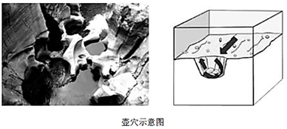
7.壶穴常常形成于河流的特殊河段。有利于大型壶穴发育的是( )
A.河湾地段 B.基岩松软 C.裂隙发育 D.岩性一致
8.导致湖南昔日繁华的内河航运逐渐衰败的原因有( )
①公路、铁路的快速发展，竞争激烈
②能源需求的增长，刺激了水电站的快速建设
③全球变暖，降水减少，河流水位不断下降
④货运量的需求下降
A.①③ B.①② C.②③ D.③④
9.辣椒是湖南民间文化中的一个特殊符号，而湘西地区又是湖南的重辣地区。下列选项中，对湘西成为重辣分布区没有影响的是( )
A.多山多雾，泉溪冷冽，吃辣驱寒祛湿
B.古代山高水阻，资源匮乏，辣椒廉价、在山区易种植
C.古代湘西地区缺盐，吃辣可调味
D.古代战乱，大量四川移民带来种植经验和饮食习性
研究发现，南极洲封冻是新生代(距今0.66亿年至今)以来全球“冰室效应”的缩影。中生代时期(距今2.52亿～0.66亿年)，二氧化碳浓度长期保持较高水平，全球气候普遍温暖。当新生代造山运动发生时，山体岩石中的硅酸盐与降水中溶解的二氧化碳发生化学反应，将二氧化碳固定到沉积物中，引发“冰室效应”，全球气候变冷。此外，西风漂流的出现、加强，使南极进一步变冷。2019年11月7日，我国“雪龙2”号科考船从霍巴特港附近海域出发，于2019年11月20日抵达中山站附近海域。下图为南极大陆及部分海域洋流示意图。据此完成下列各题。
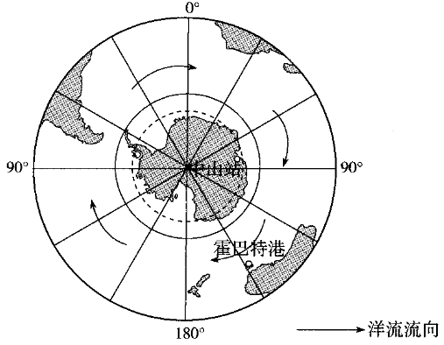
10.南极洲封冻带来的主要影响是( )
A.全球海平面下降 B.板块运动更剧烈
C.南极地区上升气流加强 D.南极冰川更新周期变短
11.“冰室效应”的产生( )
A.是因为西风漂流促进水热交换 B.是由于造山运动消耗地球内能
C.导致地球表面的昼夜温差增大 D.使南极大气吸收太阳辐射增多
12.“雪龙2”号从霍巴特港到中山站附近海域的航程中( )
A.跨越东西半球 B.船上国旗常常飘向东北
C.横穿了大西洋 D.船上日出的地方时渐早
2020年7月22日，习近平考察吉林省时说：“东北是世界三大黑土区之一，是‘黄金玉米带、大豆之乡’，黑土高产丰产，同时也面临着土地肥力透支的问题，一定要采取有效措施，保护好黑土地这一‘耕地中的大熊猫’”。农安天下，种为基石。种子是现代农业的“芯片”，是确保国家粮食安全的源头。近年来，我国种业发展势头向好，但很多种子仍大量依赖国际市场。读中国农作物种子2008-2011进口状况(下图)，完成下列各题。
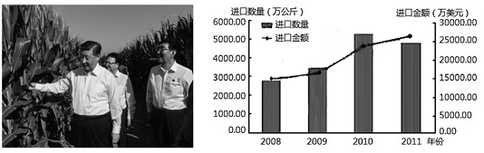
13.下列对我国东北黑土的形成环境描述不符的是( )
A.纬度较高，独特的冷湿气候环境 B.夏季降水丰沛，土壤含水量较大
C.永久性冻土，抑制微生物的活动 D.有机体分解缓慢，累积腐殖质层
14.针对土地肥力透支的问题，当地农户探索出玉米秸秆还田覆盖种植法，该法能够( )
①增加土壤的有机质
②有效减轻低温冻害
③能够保持土壤墒情
④增加黑土层的厚度
A.①②③ B.①③④ C.②③④ D.①②④
15.在当今国际贸易和技术保护的背景下，为保障我国粮食及农业安全亟需( )
A.扩大耕地面积，增加农产品产量 B.调整农业结构，丰富农产品供应
C.培养农业科研人才，加强科企合作 D.延长农业产业链条，增加经济收入
我国北方某山最高海拔为3061m，高山带海拔2895m处年平均气温为-4.0℃，年降水量平均为880.6mm。该山北坡(即阴坡)海拔2810m左右为森林上服(即林线)，在林线附近典型的山地针叶林以“树岛”或孤立木的形式存在，林线以上为高山蒿草草甸。1956年以来，该山高山带的年均气温基本在持续升高，而近20年的升温更为明显，高山蒿草草甸分布海拔由2895m升高到2965m。如图是树木年龄与分布高度之间的关系图。据此完成下列各题。
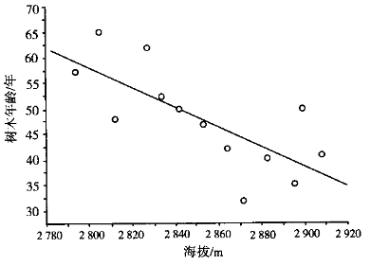
16.该山高山带的气候( )
A寒冷干燥 B.温暖湿润 C.寒冷湿润 D.温暖干燥
17.目前，该山北坡林线附近的山地针叶林多为( )
A.幼树 B.中龄树 C.老树 D.各树龄组混生
18.海拔是决定草本植物群落分布的决定性因素，近20年，该山高山带的平均温度可能升温( )
A.0.12℃ B.0.22℃ C.0.32℃ D.0.42℃
珠江三角洲地区的不少中小型加工制造业企业受“劳工荒”“电荒”“油荒”、原材料涨价等因素影响，目前生存困难，面临倒闭或需要外迁到江西赣州等内地城市。读图完成下列各题。
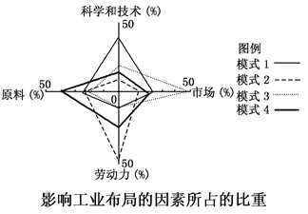
19.珠江三角洲地区中小型加工制造企业的区位选择大多符合( )
A.模式1 B.模式2 C.模式3 D.模式4
20.对珠江三角洲地区众多的加工型企业而言，目前最需要采取的措施是( )
A.开展技术创新，实现产业转型和升级 B.缩小生产规模，加大资金投入
C.降低劳动力报酬，节省成本支出 D.申请破产保护，谋求东山再起
传统经济是由“资源—产品—污染物排放”构成的物质单向流动的经济。循环经济倡导的是一种建立在物质不断循环利用基础上的经济发展模式，生态园建设就是这方面的一种尝试。据此完成下列各题。
21.下面的生态园生产体系示意图反映该生态园( )
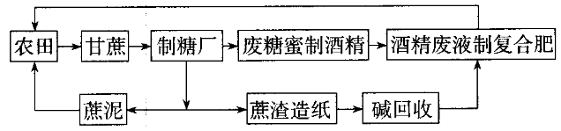
①实现了生产的完全无污染物排放
②促进了甘蔗种植的企业化进程
③摆脱了生产的季节周期性和地域性
④实现了生产过程中能量和资源的梯级利用
A.①② B.①③ C.②④ D.③④
22.下列符合从“传统经济”向“循环经济”转变的行为是( )
A.关闭火电厂，推广天然气 B.垃圾全部回收利用
C.消费者选用环保产品，减少废弃物排放 D.保护淡水鱼，推行海洋捕捞
二、非选择题：共3题，共56分。
23.阅读图文资料，完成下列要求。（19分）
库布齐沙漠位于黄河南岸，历史上这里森林茂密、水草丰美，人们在此繁衍生息。后来由于过度放垦开荒，最终风沙肆虐，沙丘覆盖于河流淤积物上，草原沉沦，风采与荣耀随之而逝，水草丰美的宝地退化为“死亡之海”。近30年来，我国科研人员一直在进行库布齐沙漠治理研究，不断创新技术，大大提高了植绿效率和质量，为创造荒漠变绿洲的“绿色奇迹”提供了强有力的技术支撑。沙柳沙障是在沙面上设置的以沙柳为原材料的一种方格状沙障，某科研团队对“流动沙丘”和“设置沙柳沙障的沙丘”进行了对比研究，如表为他们研究测量的流动沙丘和设置沙柳沙障沙丘蚀积强度变化数据。如图为库布齐沙漠位置和风频图。
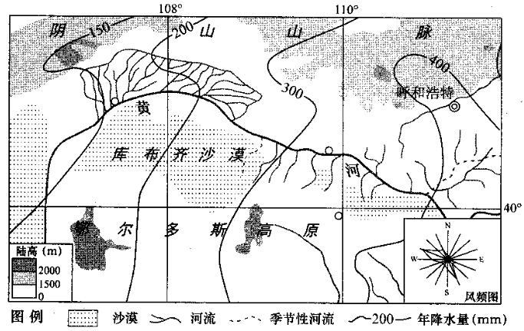
表 流动沙丘和设置沙柳沙障沙丘蚀积强度变化(厘米/天)
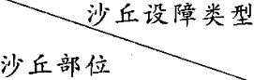 | 流动  沙丘 | 设置2年沙丘 | 设置4年沙丘 | 设置7年沙丘
沙丘丘间地 | -0.16 | 0.11 | 0.14 | 0.14
迎风坡底部 | -0.35 | -0.18 | -0.11 | 0.09
迎风坡中部 | -0.59 | -0.49 | -0.32 | -0.13
迎风坡中上部 | -0.91 | -0.86 | -0.46 | -0.26
沙丘顶部 | -1.12 | -0.72 | -0.53 | -0.35
背风坡中部 | 0.09 | 0.09 | 0.13 | 0.12
背风坡底部 | 0.14 | 0.14 | 0.17 | 0.14
注：风沙蚀积强度是单位面积和单位时间内的风对沙丘侵蚀或沉积的量，负数代表侵蚀，正数代表沉积。
(1)半干旱区通常是流水和风两种地貌外力共存区，一般风力影响更大。但库布齐沙漠水草丰美时期，营造该地区地表形态的风力作用明显比流水作用弱。请对此加以解释。（7分）
(2)人类对自然界干扰会导致区域地貌外力的改变，产生不良后果。指出库布齐沙漠风沙肆虐时期的主导外力作用，并说明不同季节风沙移动的主要方向及强弱差异。（8分）
(3)结合表中试验数据，提出沙柳沙障具体设置方法。（4分）

24.阅读材料，完成下列问题。（21分）
材料一：金寨县自然地理条件复杂，地势分为三个阶梯：中山区、低山丘陵、岗丘平畈。境内重峦叠嶂，山高谷深。史河自西南向东北横穿整个县，汇入淮河，上游地区经常云遮雾绕、美景如画。第二阶梯区域谷地开阔，四周环山，类似盆地地形，现有的梅山、响洪甸两大水库，被国家水利部评为2018年绿色小水电站(即在生态环境友好、社会和谐、管理规范、经济合理四个方面具有示范性的小型水电站)。
材料二：图1为安徽省金寨县位置及区域简图，图2为该县2017、2018年三次产业结构统计图。
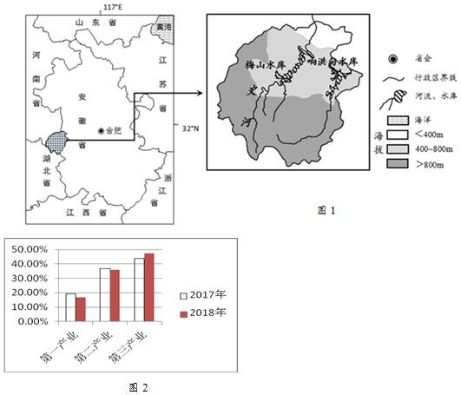
(1)从地形影响气候的角度，分析史河上游地区夏季多云遮雾绕的原因。（6分）
(2)简述金寨县修建梅山、响洪甸等水库的积极意义。（6分）
(3)从生态环境角度分析梅山、响洪甸两大水库被评为绿色水电站的原因。（9分）

25.阅读图文资料，完成下列要求。（16分）
1994年1月1日，美国、加拿大和墨西哥签署的北美自由贸易区协定生效，降低甚至取消彼此间部分商品的贸易关税，促进商品的自由贸易，其后，美国汽车企业逐渐将部分汽车组装厂迁出国内。和加拿大相比，墨西哥是美国汽车组装厂的首选迁入地，与此同时，产自美国的汽车零部件大量出口墨西哥，组装成汽车后大部分销往美国。目前，墨西哥已有数十家汽车组装厂。下图为北美自由贸易区协定生效后的美、墨两国的汽车产业布局调整示意。
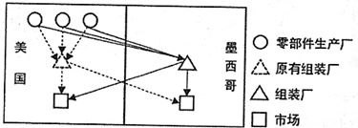
(1)和加拿大相比，简述墨西哥承接美国汽车组装厂转移的优势条件。（6分）
(2)在北美自由贸易区协定生效后，美国汽车组装厂才大量转移至墨西哥，说明其主要原因。（4分）
(3)美国汽车零部件生产厂并没有和组装厂同步转移至墨西哥，指出这种现象对墨西哥汽车产业的不利影响。（6分）
答案以及解析
答案：1.B；2.D；3.A
解析：1．斯卡加峡湾两岸地形崎岖，该地区发生暴雨洪涝的概率较小，将房间置于地面以下不利于防洪。将房间置于地面以下，土层受地面以上气温影响较小，故有利于调节室内温度。将房间置于地下并不能减轻冻土融化的影响；当地危险性野生动物少。故选B。
2．该地房屋“东倒西歪”主要由地基不稳造成，而造成地基不稳的主要原因是该地冻土的冻融作用。奥伊米亚康冬季寒冷漫长，冻土广布；6～8月表层冻土融化、地面下沉，冬季土壤重新冻结、体积膨胀，造成地基不稳；6～8月气温日变化大，白天浅层冻土解冻，晚上重新结冻，造成地面起伏。故选D。
3．民居必须保暖防寒，是因为两地均位于高纬度地区，因太阳辐射少而气候寒冷。故选A。
答案：4.B；5.C；6.B
解析：4.由图可知，太阳能热水器吸热管倾斜方向和影子的方向一致，由生活常识可知北半球太阳能热水器吸热管面向正南，此时影子在正北，故为当地时间12时的影像图。故选B。
5.由题意可知，太阳能吸热管面向正南，影子面向正北，以太阳能热水器底部为基础建立方向标，可判断拍摄者面向东北方向。故选C。
6.根据材料可知，11月23日太阳直射点在南半球，且向南移动，当太阳直射点移动到南回归线，然后再回来直射相同纬度时，会出现管长等于影长，可推知时间为下一年1月22日前后，故需要两个月，故选B。
答案：7.C；8.B；9.D
解析：7.壶穴是基岩河床上，急流漩涡夹带砾石磨蚀河床而成。往往在河床中有裂隙发育处容易形成大的壶穴，如果河床基岩松软，则易形成众多的小壶穴；河湾处凸岸水流较缓慢，以流水沉积作用为主，凹岸处河水往往冲刷河岸，导致河岸后退和加深，不易形成壶穴。故选C。
8.新中国成立后，湖南乃至全国的内河航运相比其它交通运输方式的快速增长，萎缩较严重的原因，主要是工业的飞速发展，对能源的需求大大增加，国家大力上马水电工程，使河运的通畅度下降。另外，其他速度较快的运输方式的快速增长也分流了河运的需求。故选B。
9.历史上，四川移民出来的较少。主要是移民湖广去填充四川。所以D错。故选D。
答案：10.A；11.C；12.D
解析：10.由材料信息可知，南极洲封冻是大气中二氧化碳浓度降低进而使全球气候变冷造成的，海水大量结冰，会导致全球海平面下降，故选A。
11.由材料信息可知，“冰室效应”是“新生代造山运动发生时，山体岩石中的硅酸盐与降水中溶解的二氧化碳发生化学反应，将二氧化碳固定到沉积物中”引发的，属于外力作用的过程，B错误；西风漂流阻断了南极大陆与中低纬地区之间的水热交换，使南极进一步变冷，A错误；“冰室效应”的产生，意味着二氧化碳减少，二氧化碳可以吸收太阳辐射中的红外线，随着二氧化碳的减少，大气吸收的太阳辐射也会减少，D错误。故选C。
12.11月7日至11月20日太阳直射点位于南半球并且逐渐南移，南半球各地昼长逐渐变长，船上日出的地方时逐渐变早，故选D。
答案：13.C；14.B；15.C
解析：13.黑土的形成得益于这里独特的湿冷气候条件，东北夏季降雨充沛，土壤表面被丰茂的草甸植物覆盖土壤上层含水量丰富，这种状态被称为“上层滞水”，到了漫长、寒冷的冬季土壤的含水层形成季节性冻土抑制了微生物的活动，枯草、落叶等有机残体的分解变得缓慢从而转化成腐殖质，经过成千上万年最终累积出了黑土表面那层深厚的而储存大量养分的腐殖质。故选C。
14.玉米秸秆中含有大量新鲜有机物，还田后经过一段时间的腐解作用，可以增加土壤的有机质；当地采用的覆盖还田可以减少土壤中水分的蒸发，保持墒情；秸秆还田可以遗留大量有机质残体，为黑土腐殖质层的积累提供条件，增加黑土层厚度；而冻害是指0℃以下低温使植株体内水分结冰，对作物造成的伤害，玉米秸秆还田只覆盖于土表，对气温的调节作用弱且与题意不符。故选B。
15.国产种子研发能力逐步增强，但科研体制尚未建立，投入有限、基础薄弱，缺乏有效协作。技术、资源、人才向企业流动不畅。培养农业科研人才完善科企合作，提升育种技术和实力，以确保我国种业安全，粮食及农业安全。故选C。
答案：16.C；17.A；18.D
解析：16.由材料“高山带海拔2895m处年平均气温为-4.0℃，年降水量平均为880.6mm”时知该山高山带的气候寒冷湿润，故C项正确，A，B，D项错误。故选C。
17.材料“在林线附近典型的山地针叶林‘树岛’或孤立木的形式存在”可知，该山地林线附近的针叶林稀疏，但由于近年来气候变暖，降水随之增多，林线上升，新增森林应多为幼树，同时由图表可知，树木年龄随海拔升高而降低，故A项正确，B，C，D项错误。故选A。
18.近20年来，高山蒿草草甸的分布下限由2895m升高到2965m，上升了70m。若按照气温垂直递减率0.6℃/100m计算。0.6℃/100m×70m=0.42℃，则近20年，该山高山带的平均温度升温大约0.42℃，故D项正确，A，B，C项错误。故选D。
答案：19.B；20.A
解析：19.由图可知，模式一、二、三、四分别是技术、劳动力、市场、原料指向型产业。珠江三角洲地区中小型加工制造业企业属于劳动力指向型工业，故选B。
20.对珠江三角洲地区众多的加工型企业而言，目前最需要采取的措施是开展技术创新，实现产业转型和升级。故选A。
答案：21.C；22.C
解析：21.受水热等条件的限制，甘蔗生产具有地域性，这就使得以此为原料的相应工业也具有地域性，③错误；该生态园在生产过程中将甘蔗的生产及与甘蔗相关的工业结成产业链，有助于促进甘蔗种植的企业化，②正确；该产业链使每一环节产生的废弃物都能被下一个环节作为原料利用，实现了生产过程中能量和资源的梯级利用，④正确；该生态园没有实现生产的完全无污染物排放，如在蔗渣造纸过程中还是会产生大量废水，①错误。故选C。
22.关闭火电厂，推广天然气和保护淡水鱼，推行海洋捕捞都不属于从“传统经济”向“循环经济”转变的行为。垃圾全部回收利用太过绝对，不现实。消费者选用环保产品，减少废弃物排放，符合从“传统经济”向“循环经济”转变的行为。故选C。
23.答案：（1）相比周围地区，库布齐沙漠地区地势低平；（2分）以黄河为主的河流为该地带来大量水和泥沙，产生流水堆积；（2分）地表湿润，植被覆盖率高，风力难以侵蚀，故风力作用比流水作用弱。（3分）
（2）主导外力作用为风力作用。（2分）冬春季节向东南方向移动；（2分）夏秋季节向西北方向移动；（2分）冬春季节风沙移动较强。（2分）
（3）迎风坡沙柳沙障的设置是重点（或迎风坡从底部往上沙障密度增大，顶部密度最大）；背风坡和沙丘丘间地的沙柳沙障可适当变宽变疏；对设置的沙柳沙障进行定期保护及补种。（任答两点，共4分）
解析：（1）本题主要考查外力作用。由图可知，库布齐沙漠北为阴山，南为鄂尔多斯高原，与周边地区相比，库布齐沙漠地区地势较低，黄河及其支流带来大量的泥沙在此区域不断堆积；库布齐沙漠水草丰美时，地表湿润，植被覆盖率较高，风沙侵蚀作用较弱。
（2）本题主要考查荒漠化问题。库布齐沙漠地处我国西北地区，风沙肆虐时期的主导外力是风力作用。风沙的移动方向与盛行风向有关，由库布齐沙漠地区的风频图可知，该地的盛行风风向为西北风和东南风。冬春季节盛行西北风，风沙向东南方向移动；夏秋季节盛行东南风，风沙向西北方向移动，由于库布齐沙漠地处我国西北地区，受冬季风的影响大于夏季风的影响，因此冬季风沙移动更强。
（3）本题主要考查荒漠化的治理措施。由表可知，迎风坡沙丘蚀积强度多为负数，从底部到沙丘顶部，其数值减小趋势明显，说明迎风坡侵蚀作用强，从底部到沙丘顶部侵蚀作用越来越强，因此迎风坡是沙柳沙障设置的重点区域，且迎风坡从底部往上沙障密度增大，顶部密度最大；背风坡和沙丘间地多为正数，说明沉积作用强，设施沙柳沙障时可适当变宽变疏；该区域由于气候干旱，风沙活动强，为保证荒漠化治理的效果，需要对设置的沙柳沙障进行定期保护及补种。
24.答案：(1)地势较高，气温偏低，利于水汽凝结成雾；谷地地形，河流流经，利于水汽聚集抬升，形成云雾；地势南高北低，夏季东南风受阻挡，风力小，云雾不易扩散。（每点2分，共6分）
(2)保证山区电力供给，有利于保护植被；提供生活与灌溉用水；调蓄径流，减轻旱涝灾害；发展水产养殖，旅游业等。（任答三点，共6分）
(3)地处多省交界处，位置偏僻，开发程度较低，对生态的破坏少；第二产业比重较低，对环境的破坏和污染较少，水质较好；水电站的修建，增大了湿地面积，生物多样性增加；水电是清洁能源，减少了碳的排放。（任答三点，共9分）
解析：(1)读材料“金寨县自然地理条件复杂，地势分为三个阶梯：中山区、低山丘陵、岗丘平畈。境内重峦叠嶂，山高谷深”可知，当地地形复杂，地势较高，气温偏低，所以有利于水汽凝结成雾；谷地地形，并且有河流在此经过，所以有利于水水汽受地形的抬升形成云雾；读图1地形图可知，该地地势南高北低，夏季盛行东南风，受地形阻挡，风力小，云雾不易扩散。
(2)根据图文信息，金寨县位置比较偏远，位于季风气候区，山地面积比较广，第一产业比重不算低，可推测当地农业生产活动、樵采活动较多，有旱涝灾害。梅山、响洪甸等水库作为小水电站，还有发电功能。综合分析，梅山、响洪甸等水库的主要积极意义有：可保证山区电力供给，减少樵采，有利于保护植被；提供生活与灌溉用水；调蓄径流，减轻旱涝灾害；发展水产养殖、旅游业。
(3)金寨县自然地理条件复杂，且地理位置较偏，处于多省的交界处，因此水电开发程度低，对生态环境的破坏较少；读图3可知，当地的第二产业比重小，因此废弃物排放少，对环境的破坏和污染少，因此当地水质较好；由于修建水电站，增加了湿地面积，导致生物多样性增加，维护了生态平衡；水电是清洁能源，改善了大气质量，因此被评为绿色水电站。
25.答案：(1)劳动力较为廉价；（3分）土地租金低(政策支持等)。（3分）
(2)关税下降(甚至取消)，贸易成本降低。（4分）
(3)产业链不完整，配套不完善；（3分）制约墨西哥汽车自主品牌的发展等。（3分）
解析：(1)和加拿大相比，墨西哥承接美国汽车组装厂转移的优势条件可以从劳动力、土地、政策等方面分析。墨西哥是发展中国家，和加拿大相比，墨西哥劳动力较为廉价；地价低廉；还有政策支持等。
(2)在北美自由贸易区协定生效后，美国汽车组装厂才大量转移至墨西哥，其主要原因可以从关税方面考虑。北美自由贸易区协定生效后，降低甚至取消彼此间部分商品的贸易关税，关税下降，甚至取消，使贸易成本降低。
(3)美国汽车零部件生产厂并没有和组装厂同步转移至墨西哥，导致墨西哥汽车产业的产业链不完整，配套不完善；制约墨西哥汽车自主品牌的发展，对墨西哥汽车产业发展不利。

